Mötesanteckningar 2026-08-25

Deltagare: Frida Hassel Borowski, Charlotta Marklund, Johanna Vestin, Laura Stenberg, Frida Bergkvist, Simon Sandström

Kartlägg exakt vilka mallar i Mallhanteraren som ska ha ångerlänken, Frida HB och Simon pratar ihop sig.

Frida B skickar ett nytt original på ”Ångerrättssidan” (sista sidan i avtalsbekräftelsen) där stycket:
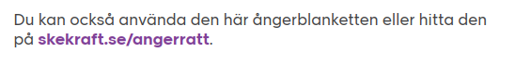
…är borttaget.

Frida B skickar även en PDF-version av ångerbekräftelsen, med en synlig URL som går till skekraft.se/angerratt

Simon villkorar:
- OnlineSale = false, då visas stycket:
- OnlineSale = true, då visas stycket:
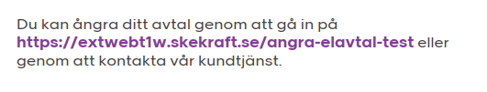
Frida HB tar kontakt med Carin/Erica för att sätta upp mejlutskick (ångerbekräftelse) via Lime. Ta kontakt med Frida B för att få själva mejlmallen.

Trasig bild visas på test-ångersidan i dagsläget. HF behöver en embed istället för länk. Erica kollar på det, hon har fått frågan av HF.

Vi behåller skekraft.se/angerratt så som den är idag, med eventuellt tillägg:
”Du som har tecknat avtal digitalt har fått en ångerlänk i din avtalsbekräftelse…”

Vi skapar en ny URL, t.ex. skekraft.se/angradigitalt, där vi lägger ångerwidgeten. Vi länkar sedan till den från avtalsbekräftelsen för de som har OnlineSale = true.

Frida B tar bort ”Sidans info ovanför” och ”Sidans info nedanför” och lägger en länk till skekraft.se/angerratt nedanför ångerwidgeten.
